USKRS

USKRS JE NAJVEĆI KRŠĆANSKI BLAGDAN.
NA USKRS SLAVIMO 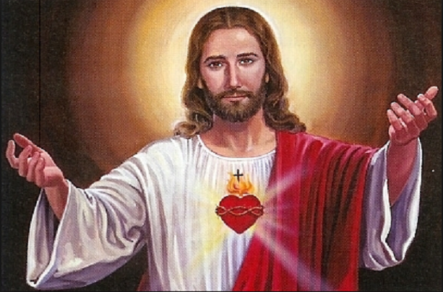 USKRSNUĆE.
POVODOM USKRSA BOJAMO 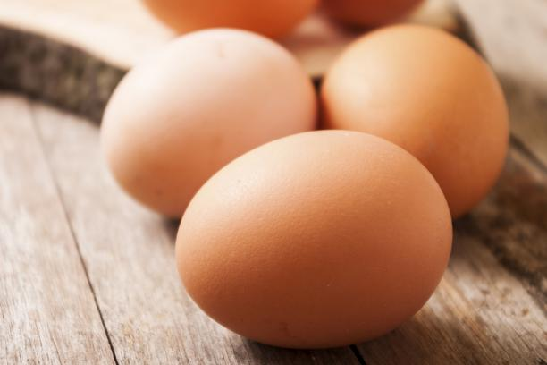,

KUHAMO ILI PEČEMO 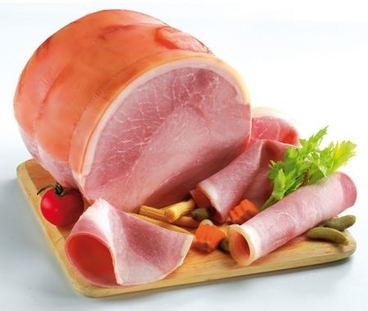 I 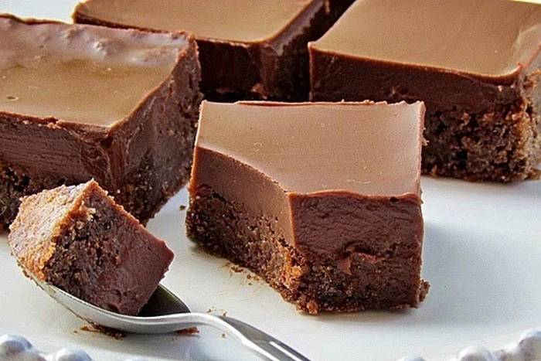.

VJERNICI IDU U 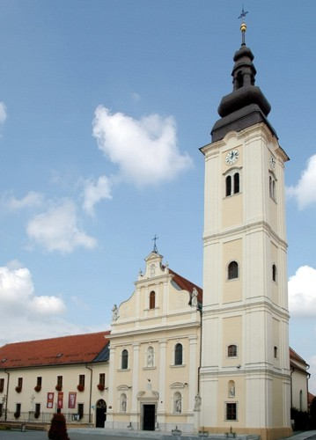 POSVETITI HRANU.
ISUS

JAJA
ŠUNKA
KOLAČI

CRKVA

OBOJI SLIKU.
